揭西县上砂镇中心卫生院2020年院务公开

一、医疗机构概况
- 医疗机构基本信息：
揭西县上砂镇中心卫生院成立于1964年，是在原来联合诊所的基础上创建的，全院占地总面积3330平方米，原有建筑面积3166平方米，因标准化建设拆除老住院楼848平方米，新建一栋住院综合楼2468平方米。编制床位54张，实际开放床位40张。全镇由中心卫生院、22个村卫生站组成了一个疾病防治网络，担负着全镇5万多常住人口及周边群众的疾病防治工作。是一所集医疗、预防、保健、康复、急诊等为一体综合性卫生院。设有内科、外科、妇产科、儿科、骨伤科、中医科、口腔科、检验科、放射科、B超、心电图、脑电图等临床科室。现有在编人员63人，临聘11人。其中主治医师1人、执业医师5人，执业助理医师10人，主管护师4人、护师6人，主管检验师1人，检验师1人，主管技师1人，护士14人，药士3人，医士2人、技士3人，管理人员4人，财会人员2人，普工7人。拥有全自动生化分析仪、全自动血球计数仪、全自动电解质分析仪、尿液分析仪、血凝分析仪、彩超、DR数字化摄影系统、心电监护仪、心电图、脑电图、C臂机等先进医疗设备。
近年来，我院全力打造队伍专业化、设备现代化、管理标准化、运行规范化、服务人性化、发展低碳化的现代创新型医院。半世纪的历史演绎，业绩显著，硕果累累，为山区卫生事业的可持续发展作出了积极的贡献。先后被市、县评为“文明单位”、“文明窗口”、“先进单位”“先进基层党组织”，多年来获得乡镇医疗卫生单位“先进单位”、“经济管理工作第一名”、“行政管理工作第一名”、“医疗工作第一名”、“卫生监督工作第一名”、“疾病防控第一名”、“妇幼保健第一名”、“医疗护理工作第一名”等殊荣。
- 医疗机构依法执业登记主要事项：
《医疗机构执业许可证》登记号：379224445222810151
机构名称：揭西县上砂镇中心卫生院
地 址：揭西县上砂镇东山大道1号
诊疗科目：预防保健科、全科医疗科、内科、外科、妇产科、儿科、口腔科、医学检验科、医学影像科、中医科
法定代表人：庄志宏
（三）重点专科的人员组成
党支部书记：庄春绪
院 长：庄志宏
副 院 长：卢国佑、陈志华、庄奇志
行政办公室：主任张书君（兼会计）、蔡红娟（出纳）、彭依财
外 科：庄春绪（执业医师）、王楚烽（执业助理医师）、庄小伙（医士）、蔡传茂（执业助理医师）
住院部医生：副院长庄奇志（执业助理医师）、范远超（执业医师）、刘鸿钦（执业医师）、庄娘峰（执业助理医师）、郑添耀（执业助理医师）
住院部护士：护士长陈幼兰（主管护师）、刘云芳（护师）、彭丹娜（护师）、庄春丽、庄娘贵、张瑾、黄碧青、韩芯韵
妇产科医生：主任蔡红娟（助理医师）、蔡柳君（主治医师）、庄洁冰（助理医师）、黄淑云（助理医师）
妇产科护士：护士长温春燕（主管护师）、张颖（护师）、邓辉凤（护师）、刘青云（护师）、张裕萍（护师）、蔡俊烜、邹巧琪、
检 验 科：主任张书君（兼）、庄秀玉（主管检验师）、李少兴、蔡怡煊、张育城
放 射 科：彭伟浩（主管技师）、庄俊跃
B 超 室：彭伟浩（主管技师）、彭家贤
中 西药 房：副院长卢国佑、庄丽芳、彭义恒
防 疫 组：彭伟京、张素绿
公卫办公室：副院长陈志华（全科医生）、主任陈丽敏（主管护师）、陈远娣（主管护师）、庄淑壬、庄湖光、曾颖铖、张文俊、张州颖、彭淑卿、庄芳芳、庄彩茹、庄颖燕、庄达奎、庄柳金、庄达狄、庄翠娜、范伟恩、汪圆圆
后 勤人 员：庄春明、庄滂花、庄晒英
（三）承担教学任务
贯彻执行继续教育制度，做好卫技人员的三基理论、操作技能考核，支持鼓励到华医网学习，按时校验继续教育学分，做好农村卫生站和保健员的培训工作。
二、医疗机构环境
（一）医疗机构位置及周边的交通
上砂镇中心卫生院位于上砂镇东山大道1号（即上砂大桥旁）
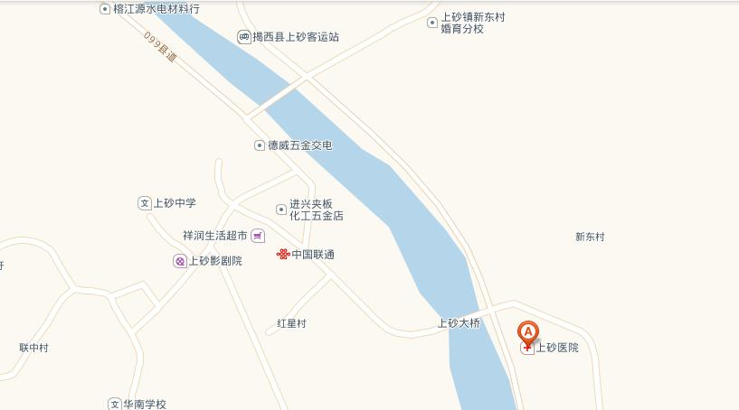

（二）医疗机构内交通线路及导诊路标提示
楼层 | 门诊楼 | 住院楼
四楼 | 培训中心
三楼 | 会议室、书记办公室、院长办公室、财务室、公卫办公室、骨伤科
二楼 | 手术室、B超室、检验室、心电图室 | 妇产科
一楼 | DR影像室、中西药房、收费处、医保办、清创缝合室、自助式健康检测点、中医科、耳鼻喉科、预防接种门诊 | 内科、外科、儿科

